Министерство науки и высшего образования Российской Федерации
Федеральное государственное автономное образовательное учреждение
высшего образования
Национальный исследовательский ядерный университет «МИФИ»
Саровский физико-технический институт – филиал НИЯУ МИФИ
Факультет информационный технологий и электроники
Кафедра философии и истории

XXХ студенческая конференция по гуманитарным и социальным наукам
XI студенческая конференция по социологии
III студенческая стратегическая сессия
«Этика и цифровые технологии: перспективы и угрозы»
1 декабря 2020 г.

«Гендерные стереотипы современной провинциальной молодежи»

Доклад:
Команда студентов группы ЭП38Д
Руководитель – Т. Коновалова
Презентация – Т. Коновалова, Е. Миронова, Д. Огурцова
Докладчик – Д. Огурцова
Преподаватель:
кандидат исторических наук, доцент
О.В. Савченко

Саров-2020
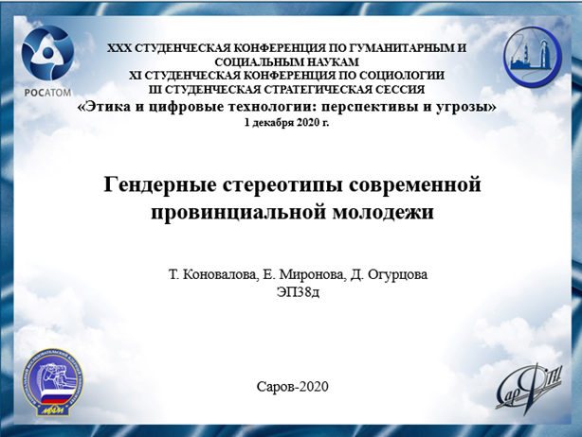
Слайд 1
Добрый день!
Мы представляем вашему вниманию доклад на тему «Гендерные стереотипы современной провинциальной молодежи».

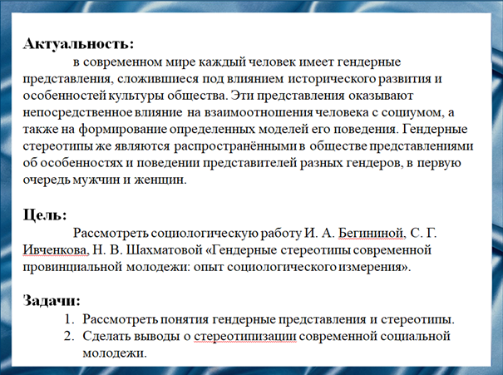
Слайд 2
В современном мире каждый человек имеет гендерные представления, сложившиеся под влиянием исторического развития и особенностей культуры общества.
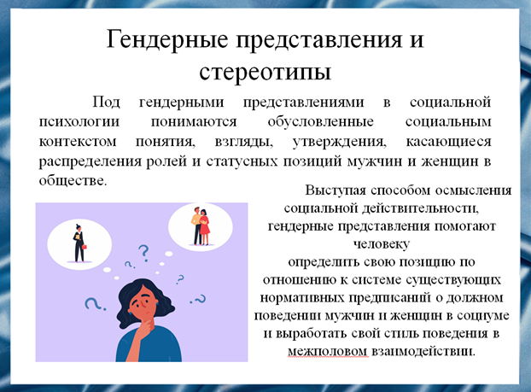
Слайд 3
Наиболее действенным механизмом формирования традиционного гендерного поведения и социальных ролей являются гендерные стереотипы, под которыми следует понимать стандартизированные представления о моделях поведения и чертах характера, соответствующих понятиям «мужское» и «женское». Гендерные стереотипы сопровождают процесс социализации молодежи, закладывая основу для формирования норм и правил поведения в социуме.

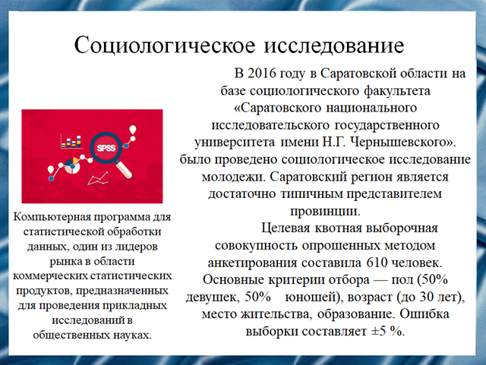
Слайд 4
В социологическом исследовании молодежи, проведенном в 2016 году в саратовской области, гендерные стереотипы выявлялись и измерялись через такие индикаторы, как ценности, идеалы феминности и маскулинности, статусно-ролевые диспозиции гендерных представлений и практик повседневной жизни.

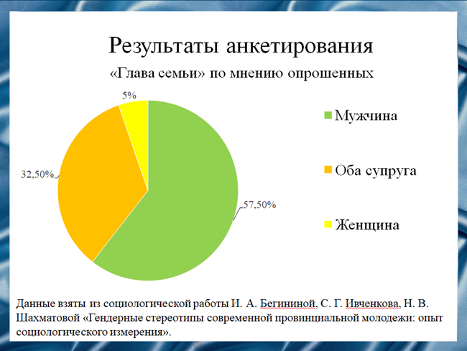
Слайд 5
Так, для фиксации гендерных ролевых позиций использовались представлений молодежи о роли главного в семье. Большинство опрошенных видят в качестве хозяина только мужчину. Каждый третий — обоих супругов. Малая часть опрошенных приписали эту роль женщине. Таким образом, у большинства провинциальной молодежи выявлены стереотипные установки на традиционное распределение ролей в семье.

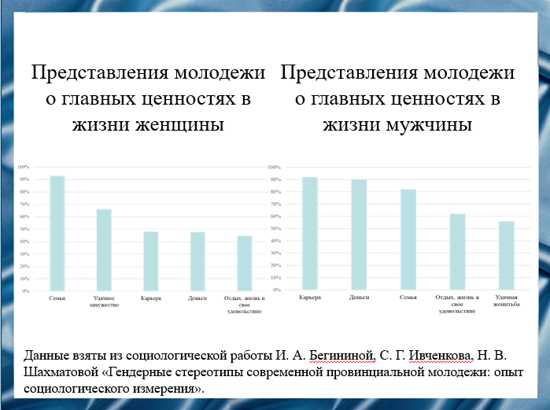
Слайд 6
Исследование показало, что, по мнению молодежи, для женщин самой главной ценностью является семья, потом идет желание удачно выйти замуж, стремление подняться по карьерной лестнице и, как следствие, материальное благополучие. И после всего идет мнение, что для женщин самое главное — жизнь в свое удовольствие.
Для мужской половины опрошенных приоритеты в данном рейтинге ценностей располагаются иначе. Для них, по мнению молодежи, превыше всего карьера, чуть менее значимы деньги, семья — на третьем месте, а после идет отдых, жизнь в свое удовольствие и удачная женитьба. Иными словами, здесь воспроизводятся гендерные стереотипы традиционного распределения ролей.

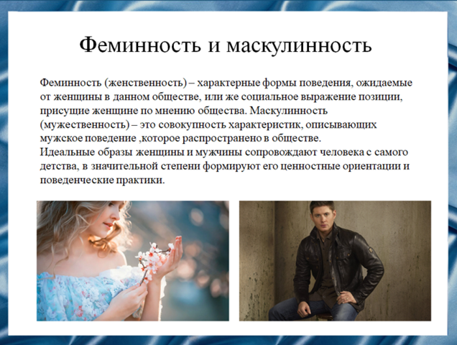
Слайд 7
Идеалы феминности и маскулинности выступают продуктом общечеловеческих универсальных ценностей, отражением своего времени, традиций, культуры, а также проекцией социального опыта и субъективных качеств личности. Будучи идеальными конструкциями, они могут лишь отчасти совпадать с реальностью.

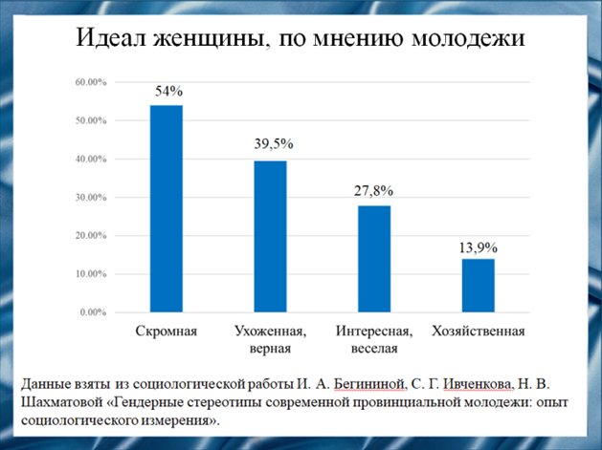
Слайд 8
Идеалом феминности является скромная, кроткая, ухоженная, верная, интересная, веселая, все понимающая женщина. Опрошенные подчеркивают в идеале функциональные характеристики — хозяйственность и умение готовить.
Таким образом, идеал феминности провинциальной молодежи в основном традиционен.

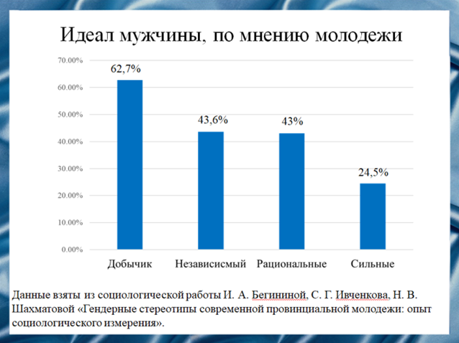
Слайд 9
Идеал мужчины, по мнению молодежи, ассоциируется с образами добытчика, защитника, человека независимого и самостоятельного, рационально мыслящего, физически сильного и нравственно устойчивого. Доминирование этих функциональных характеристик свидетельствует о традиционности гендерных стереотипов провинциальной молодежи, обусловливающих ее взгляды на мужчину как опору семьи, а на женщину как защитный барьер между мужчинами и внешним миром, социальным окружением.
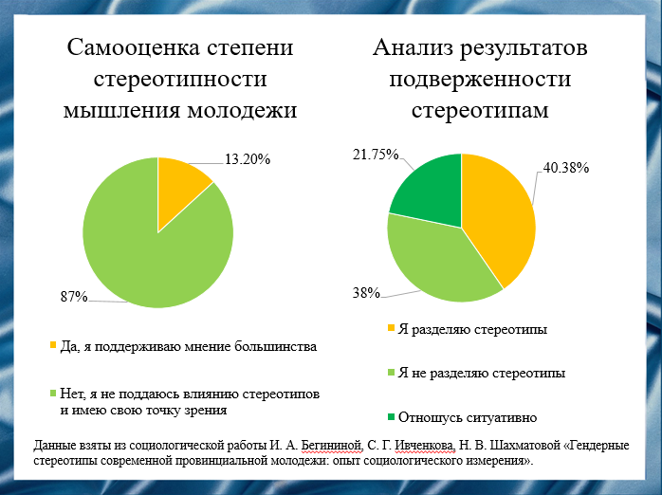
Слайд 10
В ходе опроса по самооценке степени стереотипности мышления выявлено, что подавляющее большинство молодежи полагает, что не руководствуется стереотипами и не подвержено влиянию общественного мнения.
Проанализировав результаты методом средней величины, выяснили, что все стереотипы в той или иной степени разделяют больше третьи молодежи, остальные либо не разделяют, либо относятся ситуативно. Таким образом, налицо противоречие между самооценками независимости провинциальной молодежи от общественного мнения и реальной стереотипизированностью. Одновременно это показывает бессознательное принятие гендерных стереотипов, которые зачастую не осознаются субъектами социального взаимодействия.

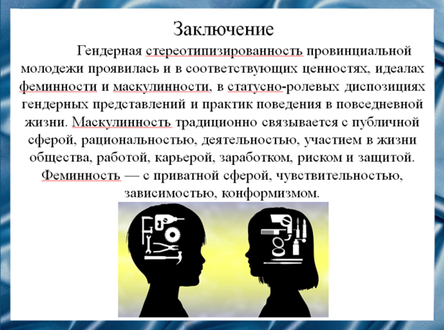
Слайд 11
Прочная гендерная стереотипизированность сознания почти половины провинциальной саратовской молодежи свидетельствует о значительном потенциале воспроизводства данных установок из поколения в поколение.
Конечно же, невозможно преодолеть гендерное неравенство в обществе с такой гендерной стереотипизированностью. Но возможно цифровая среда поможет расширить кругозор людей, тем самым показав им неактуальность и бессмысленность стереотипов в современном обществе.

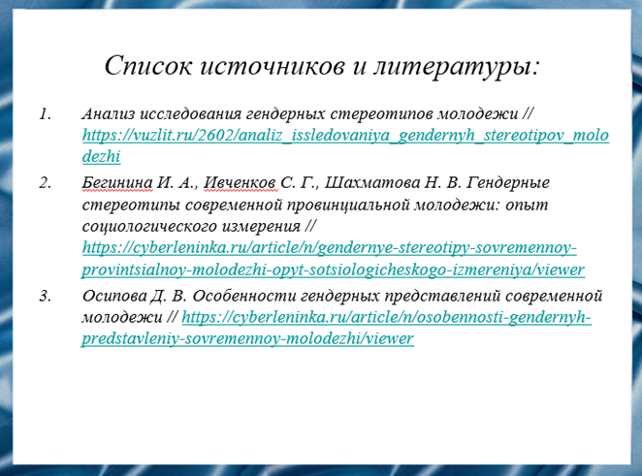
Слайд 12
Наш доклад основывается на данных источниках и литературе.

Слайд 13
Спасибо за внимание!

